**今日动态**

**第十九周 6月16日 星期一 晴**

**一、晨间来园**

出勤：今日来园20人

今天天气晴朗，孩子们开开心心走进幼儿园。大部分幼儿都能高高兴兴地和老师、同伴打招呼。老师们也热情地迎接每一位小朋友，整个幼儿园充满了欢声笑语，充满了生机和活力。

**二、区域游戏**

今天的区域游戏环节，孩子们自主选择游戏内容，左烽佑、邓江宁、陈意、杨子沐、洪开澈、田初阳、张文泽、彭屹知、李兴宸、沈恒熠、包金萱、曹瑾依、贾栩然、唐艺芯、邵清玥、张静彤、王悦宁、孙雨萌、胡嘉芯、焦欣桐小朋友能够遵守游戏规则，和小朋友友好相处。

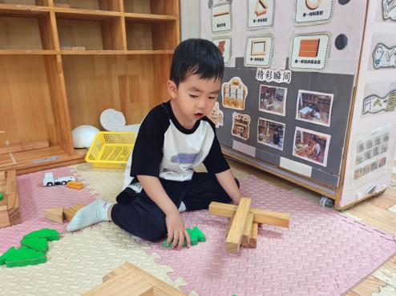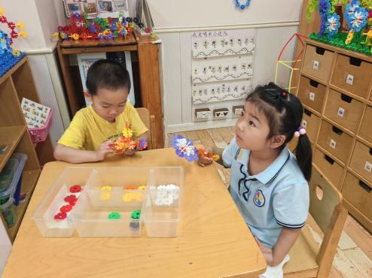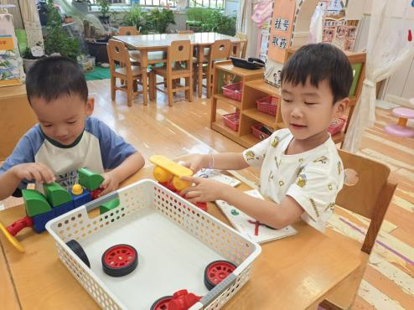

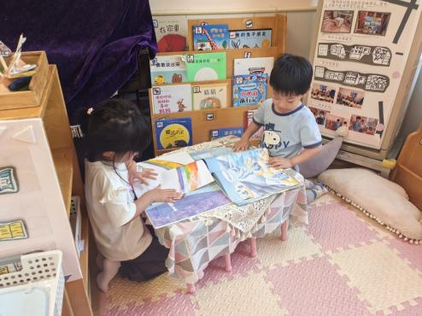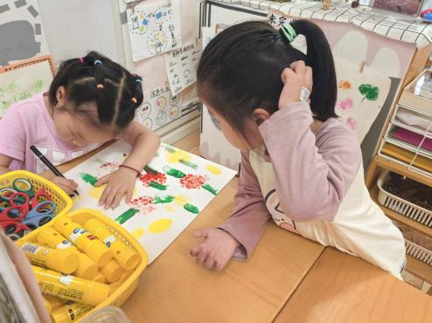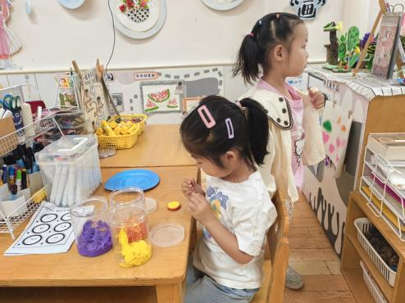

**三、集体活动**

《小水滴旅行记》是一本科普类绘本。这个故事主要讲述水的循环过程：从水蒸气、云、雨、雪、冰，到河流、湖泊和海洋。许多纯净的小水滴组成来云彩，它们变成雨、冰雹或者雪又重新落回到地球上。小水滴又要开始新旅程了，它们旅行的终点将是大大的海洋。本次活动旨在通过阅读绘本，初步理解故事内容，感知水有不同的形态。

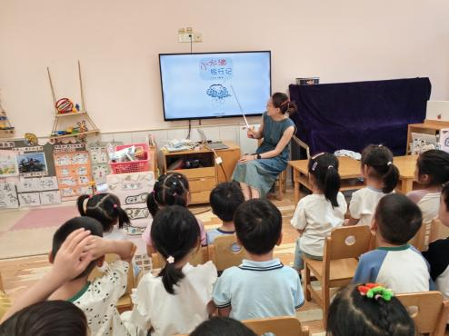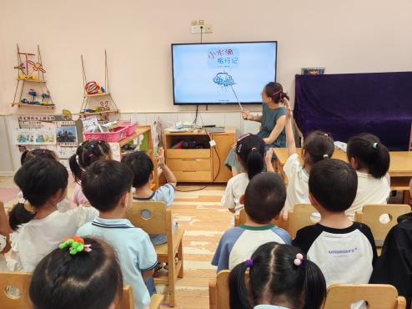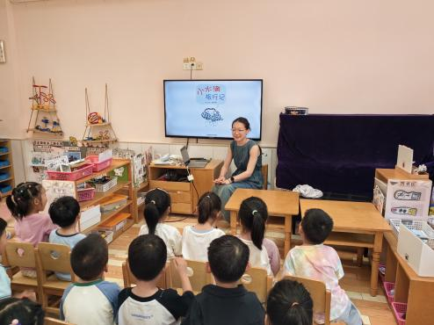

**四、户外活动**

今天孩子们前操场进行户外活动，有滑滑梯、攀爬架、综合区，他们兴高采烈地在各个游乐设施间穿梭，欢笑声此起彼伏。老师们在旁边细心地看护着，确保孩子们的安全。

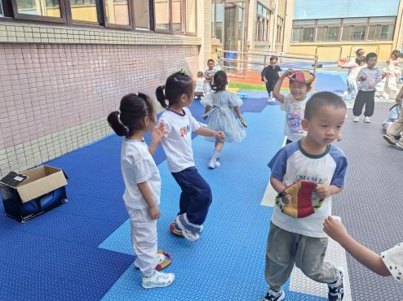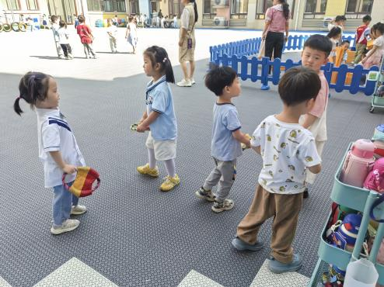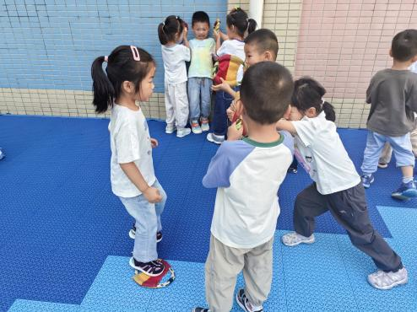

**五、温馨提示**

请家长做好幼儿的夏季卫生保健工作。

随着气温逐渐升高，夏季已经悄然来临。为了孩子们的健康，请家长们注意以下几点：

一是合理安排孩子的饮食，避免过多食用冷饮和生冷食物，以免引发肠胃不适；

二是注意孩子的个人卫生，勤洗手，勤洗澡，保持身体清洁；

三是适当增加孩子的饮水量，补充因出汗过多而流失的水分；

四是关注孩子的睡眠质量，确保充足的休息时间，以保持良好的精神状态。

让我们共同努力，为孩子们创造一个健康、快乐的成长环境。

